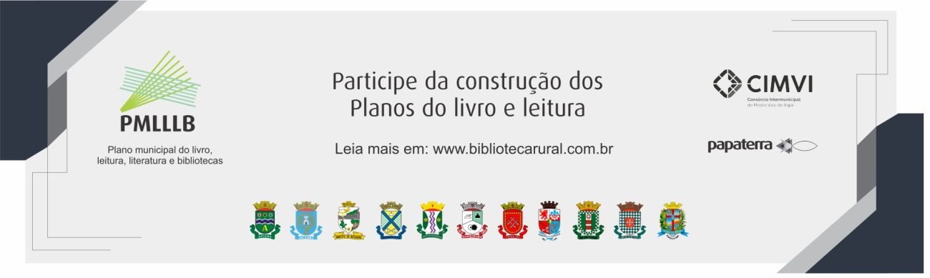
Formulário com questões para o diagnóstico do setor do livro e leitura nas bibliotecas escolares da rede estadual.

Qual o número de escolas estaduais no município?
Qual o número de estudantes em cada categoria?
Fundamental séries iniciais
Fundamental séries finais
Ensino médio

Qual o número de professores em cada categoria?
Fundamental séries iniciais
Fundamental séries finais
Ensino médio

A escola possui biblioteca?
Qual o volume do acervo ?
Existe profissional bibliotecária/o contratada/o?
Existem projetos voltados para o livro e leitura, literatura e bibliotecas?
Alguma ação que mereça destaque?
Quando foi a última compra ou recebimento de livros para atualização de acervo?

